**МИНИСТЕРСТВО ЦИФРОВОГО РАЗВИТИЯ СВЯЗИ И МАССОВЫХ КОММУНИКАЦИЙ**

**Ордена Трудового Красного Знамени**

**Федеральное государственное бюджетное образовательное учреждение высшего образования**

**«Московский технический университет связи и информатики»**

Кафедра «Информационные технологии»

**Отчет по лабораторной работе №1**

по дисциплине «Информационные технологии и программирование» на тему:

Знакомство с Java

Выполнил:

студент группы БВТ2302

Боданюк Алексей Павлович

Проверил:

Харрасов К. Р.

Москва 2024

Цель работы: выполнить несколько заданий по введению в язык программирования Java.

Ход работы:

Начнем с азов. Создадим файл JavaHelloWorldProgram.java   
Далее впишем туда код из методических указаний:

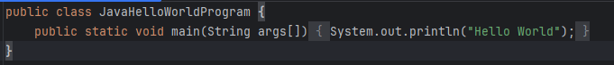

Выполним код с помощью команды:  




Далее напишем программу, которая выводит список простых чисел от одного до ста.

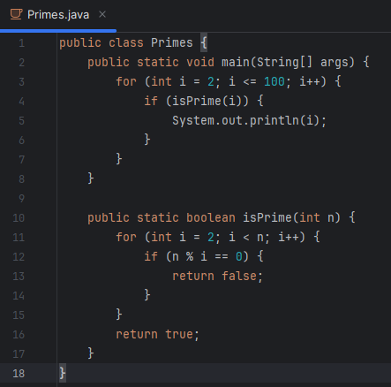

В функции isPrime мы проверяем число на то, простое ли оно. Простые числа делятся только на себя и единицу, так что если остаток от деления нашего числа на какое-то меньшее равен нулю, то наше число не простое.

Далее в методе main запускаем цикл, где перебираем числа от 2 до 100, и если какое-то число является простым, то мы его выводим. Выполним программу:  
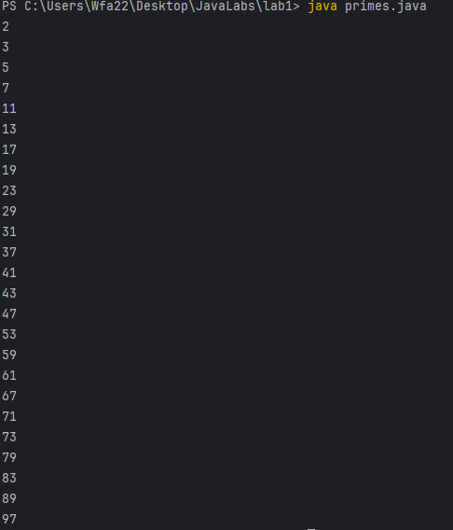



Далее напишем программу Palindrome.java. 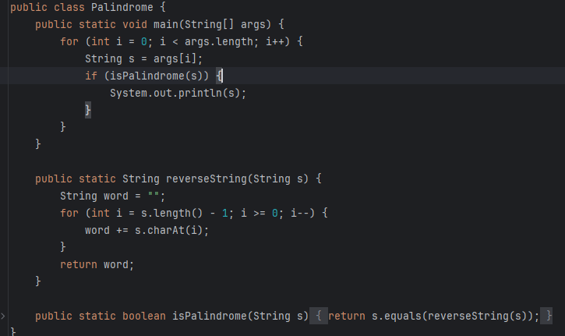

Когда нам подается какое-то слово, мы с помощью функции создаем его развернутую копию, а затем в методе main с помощью функции isPalindrome сравниваем с первоначальным словом. Если развернутая версия и оригинал совпадают, то слово является палиндромом, и мы его выводим.

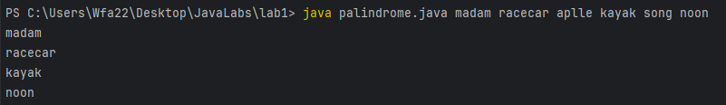



Вывод: изучили основы языка Java и написали несколько программ для проверки.